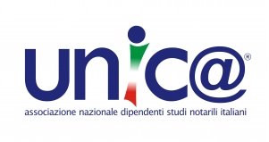

Giovedì 16 aprile, alle ore 13,00, si è svolta presso la Sala del Consiglio Notarile, la prima riunione Distrettuale di Reggio Emilia.

Ha introdotto la relazione Antonella Rosignoli, Referente Regionale per l’Emilia Romagna, ringraziando i partecipanti e sottolineando l’importanza dei nostri incontri.

Infatti sono ancora molti quelli che non conoscono o che ignorano quasi del tutto l’esistenza di Unic@. Gli incontri vengono pianificati e tenuti proprio per questo, per dare una risposta chiara e per essere propositivi di fronte ai Colleghi, ai nostri datori di lavoro e alla società.

E’ seguita una relazione di Patrizia Amici, Consigliere Nazionale di Unic@ per illustrare dettagliatamente il lavoro svolto dalla nascita di Unic@ ad oggi e i progetti per il futuro.

Vi è stato un grande interesse da parte di tutte le persone presenti, tale che ne è scaturito un dibattito aperto e costruttivo tra relatori e partecipanti.

I presenti non ancora associati, motivati da passione ed entusiasmo, hanno aderito con orgoglio ad Unic@ e si sono resi disponibili a relazionare ai colleghi di studio,

E’ stata nominata Mattioli Leila quale Referente per il Distretto di Reggio Emilia.
Encomiabili la cortesia e la disponibilità dimostrate delle impiegate del Consiglio Notarile.

